
TEKNOFEST ROBOLİG YARIŞMASI
PROJE DETAY RAPORU
Takım Adı: ASBT
Takım ID: 366362
Başvuru ID:1936170
Takım Seviyesi: Lise
Proje Adı: Roboteknolog

İÇİNDEKİLER

1. PROJE ÖZETİ (PROJE TANIMI) 3
2. TAKIM ŞEMASI 3
3. ARAÇ ÖN TASARIMI 3
3.1. Sistem Ön Tasarımı 3
4. Aracın Mekanik Tasarımı 4
4.1. Mekanik Tasarım Süreci 4
4.2. Mekanik Tasarımda Kullanılan Malzemeler 5
4.3. Fiziksel Özellikler 5
5. Elektronik Tasarım ve Yazılım Tasarımı 5
5.1 Elektronik Tasarım 5
5.2 Yazılım Tasarım 6
6. YÖNTEM 7
7. TAHMİNİ MALİYET VE ZAMAN PLANLAMASI 8
8. KAYNAKÇA 10

PROJE ÖZETİ (PROJE TANIMI)
Bu projede amacımız robotik, elektronik ve kodlama alanlarında gelişerek Teknofest Robolig yarışmasında lise pistinde görevleri tamamlayacak bir robotu tasarlamak ve uygun yazılımı yazabilmektir. Yerli ve Milli Deneyap Kart'ı kullanarak geliştirdiğimiz robot ile yarışmada belirtilen görevleri en iyi şekilde yapılması amaçlanmaktadır. Bu bağlamda, önceden planlanmış adımlarla ilerleyerek, Deneyap Kart'ın sağladığı benzersiz teknik avantajlardan yararlanarak robotumuzu optimal bir performansla donatmayı hedefliyoruz.
Projede robot, karmaşık arazi şartlarında görev yapabilen bir tasarıma sahiptir. Deneyap Kart üzerindeki Bluetooth modülü sayesinde mobil bir cihaz üzerinden kumanda edilecektir. Çevresel koşulların pilot tarafından algılanarak robotun etkili bir şekilde kontrol edilmesi sağlanacaktır. Kullanılan dc motorlar, paletli şasi ile birleşince zorlu arazi şartlarında rahat bir şekilde hareket etmesi mümkün olacaktır.

TAKIM ŞEMASI
ASBT TAKIM ŞEMASI
 | Ad Soyad | İş Paylaşımı
TAKIM KAPTANI | Ali Akbar SABOURI | Kodlama, devre tasarımı ve rapor yazımı
ÜYE | Berat TEPE | Gövde tasarımı, 3D modelleme ve rapor yazımı
DANIŞMAN | Ersin GİRGİN | Danışmanlık

ARAÇ ÖN TASARIMI

3.1. Sistem Ön Tasarımı
MEKANİK TASARIM AŞAMALARI | ELEKTRONİK TASARIM AŞAMALARI
3D Printer, Flament, Dc Motor, Dişli Sistemi | Deneyap Kart 1A, Tarafımızdan geliştirilen Deneyap Kart Shild devresi, Servo Motor
Paletli sistemin 3D tasarımının araştırılması ve uygun tasarımın yapılması  Paletli sistemde kullanılacak motor ve dişli sisteminin planlanması ve tedarik edilmesi  Robotik kol 3D tasarımının araştırılması ve uygun tasarımın yapılması | Deneyap Kart Shild tasarımının yapılması, elektronik kart basımı ve montaj  Deneyap Kart Shild üzerinden DC motor kontrolünün yapılması  Deneyap Kart Shild üzerindeki kontrol çıkışları yardımıyla Servo motorların kontrolü

4. Aracın Mekanik Tasarımı

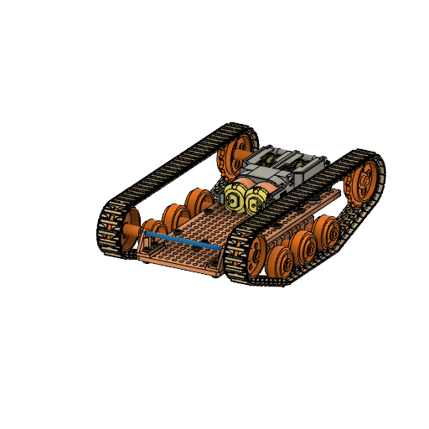
4.1. Mekanik Tasarım Süreci
Şekil 1-Paletli sistem görseli

Paletli sistemin 3D tasarımı yapıldı ve 3D baskısı alınarak montaj tamamlandı.

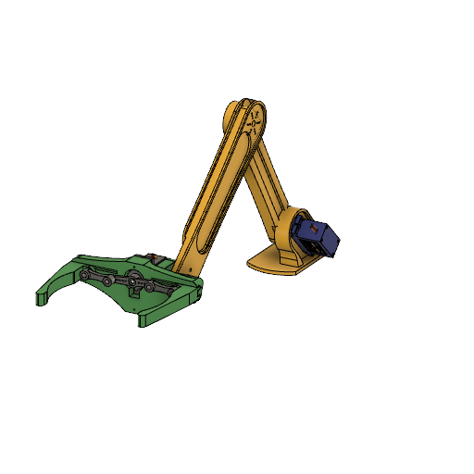
Şekil 2-Robot kol görseli

Robot kolun 3D tasarımı yapıldı ve 3D baskısı aşamasına gelindi.

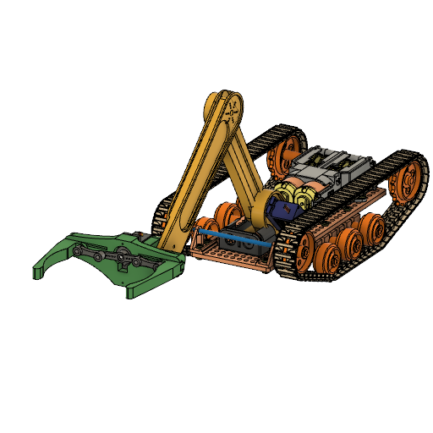
Şekil 3-Robotun tasarım görseli

4.2. Mekanik Tasarımda Kullanılan Malzemeler
Paletli sistemin kasası ve tekerlekleri hazır alınmıştır. Paletler tasarım yapılarak 3D çıktı olarak hazırlanmıştır. Palet bileşenlerinin bağlantıları toplu iğne ile yapılmıştır. Paletlerin son hali palet üzerine eklenecek kaydırmaz malzemelerin eklenmesiyle oluşacaktır.
Paletli sistemi hareket ettirecek DC motorlar ve dişli sistem hazır alınmıştır.
Robot kolu tasarımı son aşamaya geliniş olup 3D çıktı olarak hazırlanacak ve paletli sistem üzerine monte edilecektir.

4.3. Fiziksel Özellikler

Paletli sistemin uzunluğu: 18 cm
Paletli sistemin genişliği: 11 cm
Paletli sistemin yüksekliği: 4 cm

Robotik kolun uzunluğu (Tutucu hariç) Tam açıklık: 20 cm
Robotik kolun genişliği (Tutucu hariç): 3 cm
Robotik kol tutucu genişliği: 9 cm
Robotik kol tutucu kavrama genişliği: 6 cm

Elektronik Tasarım ve Yazılım Tasarımı

5.1 Elektronik Tasarım
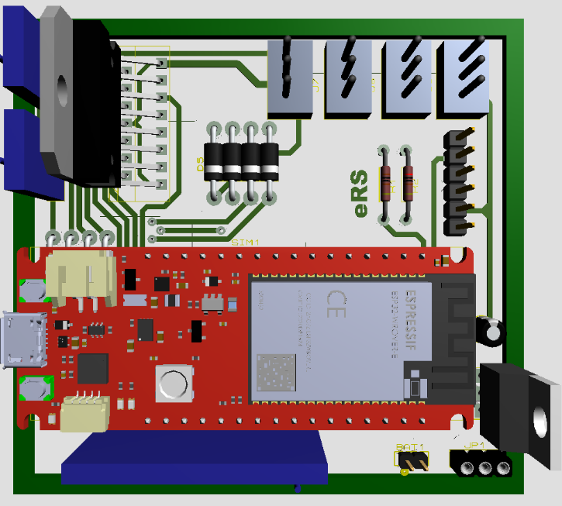
Piyasa araştırmaları sırasında Deneyap Kart için tasarlanmış bir shield olmadığı görüldü. Bu kapsamda yerli ve milli tasarımlara bir katkı sağlamak adına Deneyap Kart Shield tasarım sürecine girildi.
Tasarımımız son aşamasına gelmiş ve ilk prototip üretilmiş durumdadır. Denemeler ve geliştirme devam etmektedir.

Şekil 4-Deneyap kart shield üstten görünüm
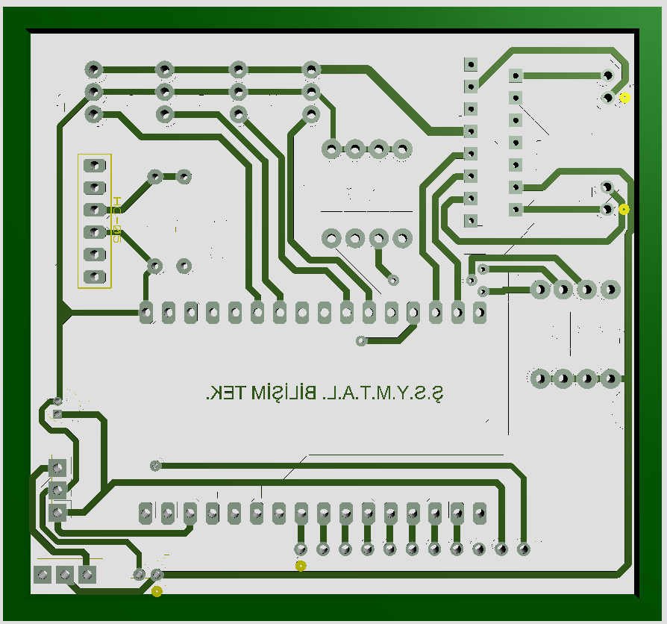
Deneyap Kart Shield üzerinde L298 entegresi ile iki adet yüksek akım çekebilen dc motor sürmek amaçlanmıştır. Ayrıca kart üzerine yerleştirilmiş 4 adet dijital çıkış header ile harici bağlantıların desteklenmesi amaçlanmaktadır. Servo motorlar bu harici bağlantı noktaları yardımıyla yönetilecektir.
Deneyap Kart Shield üzerine Li-Po pil bağlantısı ile 12V enerji verilecektir. 12V-5V düşürme işlem 7805 entegresi ile yapılmıştır.

Şekil 5-Deneyap kart shield PCB tasarım görünümü
Deneyap Kart soket üzerine takılarak kullanılacaktır. Olumsuz durumlara karşı kartın değişimi mümkün olacaktır.

5.2 Yazılım Tasarım
Robotumuzu uzaktan kontrol etmek için Deneyap kartın üzerindeki Bluetooth modülü kullanmaktadır. Algoritma aşağıdaki gibi olacaktır.
  - Seri haberleşme ile mobil cihazdan gelen komutların yakalanması
  - Yakalanan komuta uygun kodu çalıştırılması.
Görüldüğü gibi temel algoritma oldukça basittir. Bu algoritma üzerinden motor kontrolleri ve robotik hareketler alt programlar yardımıyla yaptırılacaktır.
Seri haberleşmeden gelen komutları okuyarak robotu kontrol etme:
void loop() {
if(SerialBT.available())
{
veri=SerialBT.read();
if(veri=='f')
motorkontrol (100,100);

elseif(veri == ‘b’)
motorkontrol (-100,-100);
}
}

Seri haberleşmeden gelen komutları okuyarak robot kolu kontrol etme:
if(veri=='t'){
robotKolTut();
}

Motorları kontrol eden alt program:

void motorkontrol(int solmotorpwm, int sagmotorpwm){
if(sagmotorpwm<=0) {
sagmotorpwm=sagmotorpwm*(-1);
digitalWrite(sagmotor1, LOW);
digitalWrite(sagmotor2, HIGH);
analogWrite(sagmotorpwmpin, sagmotorpwm);
}
else {
digitalWrite(sagmotor1, HIGH);
digitalWrite(sagmotor2, LOW);
analogWrite(sagmotorpwmpin, sagmotorpwm);
}
if(solmotorpwm<=0) {
solmotorpwm=solmotorpwm*(-1);
digitalWrite(solmotor1, LOW);
digitalWrite(solmotor2, HIGH);
analogWrite(solmotorpwmpin, solmotorpwm);
}
else {
digitalWrite(solmotor1, HIGH);
digitalWrite(solmotor2, LOW);
analogWrite(solmotorpwmpin, solmotorpwm);
}
}

YÖNTEM
- Başlangıç olarak alanının kenarında bulunan arıza-ikaz ışığı butonuna basarak yarışmaya başlanılacaktır. Bu görevi yapmak için robotik kol yukarı doğru yükselerek ikaz butona basacaktır. (GRABCAD)
- Robot kol her bir güneş panelini yerinden kaldırarak belirlenen alana götürecek ve ilgili yere sabitlemeyecektir. (dahili-bluetooth-led-uygulamas, 2022)
- Robot belirlenen yoldan iletişim istasyonu ulaşacak ve istasyonu yerinden kaldırarak onu ilgili yere sabitlemeyecektir.
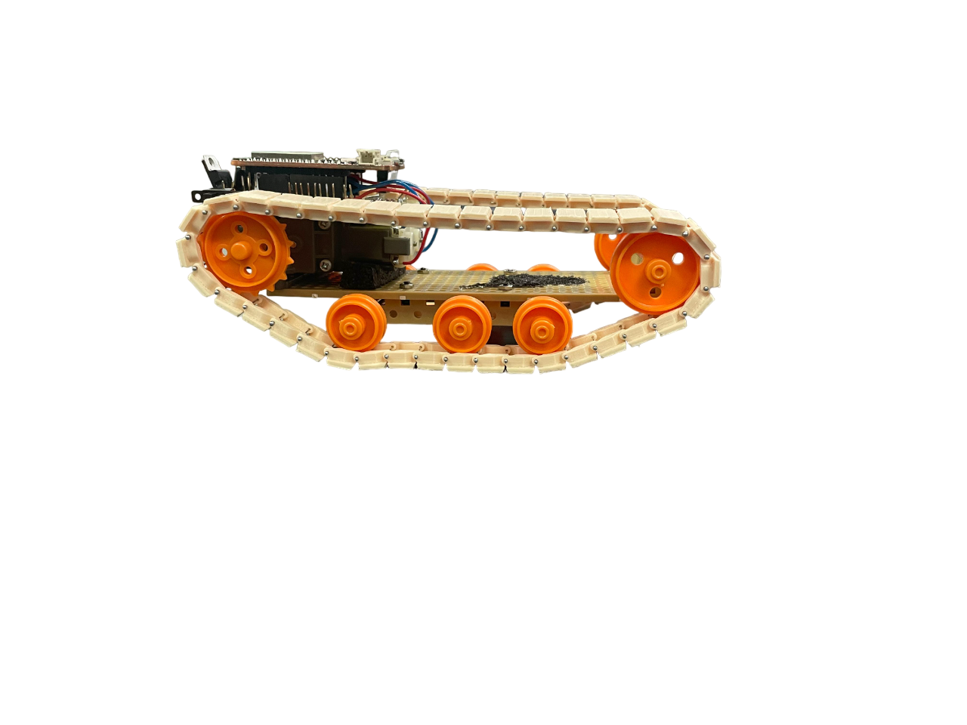
- Son görev olarak dağın en üst bölgesindeki jeneratöre ulaşarak bulanan botunu basılacaktır.

Arıza ikaz ışığı butonuna basıldıktan sonra robot, en temiz yoldan güneş panellerine doğru ilerleyecektir. Bu görev tamamlandıktan sonra robot, taşlı bir zeminde dağa doğru çıkmak zorundadır.

Şekil 6

Bu durumda, robotik kol taşların taşınmasına yardımcı olacaktır. Paletli sistem, dağın koşullarına uygun olarak problemleri çözmeye yardımcı olacak ve yine robot kolu, dağın üzerindeki taşların taşınmasına destek olacaktır. (deneyap-kart-1a)

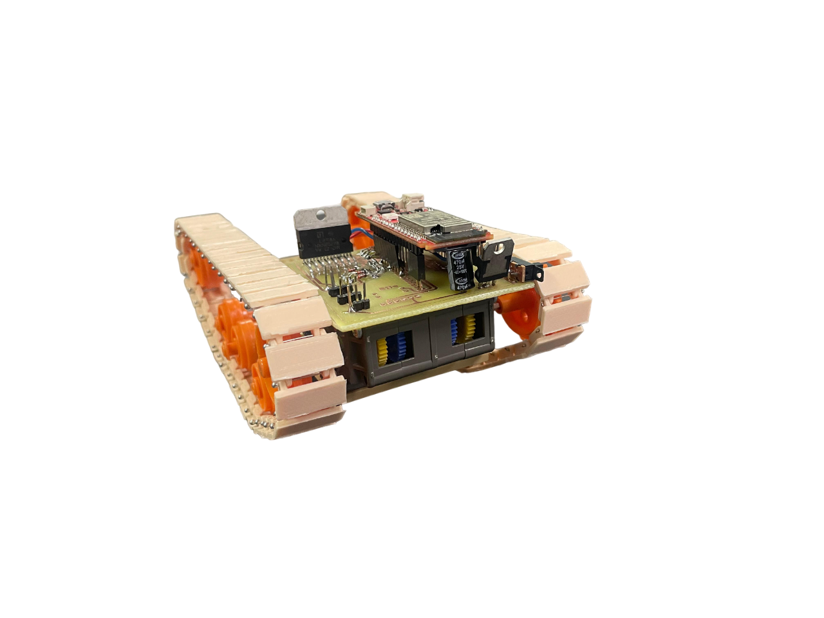

Paletli sistem, zemini daha iyi bir şekilde tutarak robotun dağın üstünde sabit kalmasına yardımcı olacaktır. (ROBOTPARK, 2015)

Şekil 7- Paletli sistemin görseli

TAHMİNİ MALİYET VE ZAMAN PLANLAMASI

Tablo 1- Bütçe Planlaması
Ürün | Adet | Fiyat | Tutarı
Paletli sistem | 1 | 1.680,00 TL | 1.680,00 TL
DC MOTOR | 2 | 150 TL | 300 TL
L298N | 1 | 80 TL | 80 TL
DENEYAP KART 1A | 1 | 600 TL | 600 TL
LİPO PİL | 1 | 400 TL | 400 TL
DİĞER ELEKTRONİK BİLEŞENLERİ | 1 | 400 TL | 400TL
TOPLAM |  |  | 3460 TL

Tablo 2- Zaman planlaması
Aylar
İşin tanımı | Şubat | Mart | Nisan | Mayıs | Haziran | Temmuz
3D tasarım çalışmaları | X
Elektronik tasarım çalışmaları | X | X
ROBOT PROTOTİPİN HAZIRLANMASI |  | X | X
Programlama çalışmaları |  | X | X | X | X
Ön değerlendirme raporunun yazılması |  | X
Elektronik ve mekanik tasarım iyileştirme çalışmaları |  |  | X | X | X
Proje detay raporunun yazılması |  |  |  | X
Videoyu kriterleri ve senaryo hazırlanma. |  |  |  |  | X | X
Proje video hazırlanması |  |  |  |  |  | X
Son düzeltmeler ve yarışmaya hazırlama. |  |  |  |  |  | X

KAYNAKÇA
(GRABCAD) https://grabcad.com/library/b-04-ra-robot-arm-3-dof-v-1-1
(ROBOTPARK, 2015) https://www.robotpark.com.tr/blog/tum-robot-tipleri/tekerlekli-robotlar/paletli-robotlar/
(deneyap-kart-1a) https://deneyapkart.org/docs/deneyap-kart-1a
(dahili-bluetooth-led-uygulamas, 2022) https://deneyapkart.org/projeler/dahili-bluetooth-led-uygulamas

